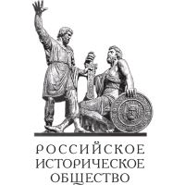
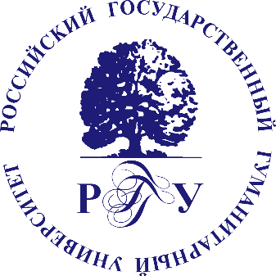

Уважаемые коллеги!
Приглашаем Вас принять участие в Международной научно-практической конференции «История современности. Информационные ресурсы, методы и исследовательские практики в России и за рубежом», которую проводит 28 – 29 ноября 2019 г. Российский государственный гуманитарный университет совместно с Российским историческим обществом и при поддержке Фонда «История Отечества».
Изучение современности демонстрирует широкие возможности интегрального научного подхода к анализу явлений и процессов недавнего прошлого, что предполагает комплексное научно-методологическое осмысление и выработку концептуальных представлений о целом ряде научных категорий, относящихся к истории современности. Именно на решение этих задач направлена проводимая конференция.
В рамках конференции предполагается обобщение опыта изучения истории современности как в России, так и за рубежом, а также разработка концепции дальнейшего развития этого научного направления. К работе конференции приглашаются ведущие российские и зарубежные исследователи, представители различных научных школ и направлений.
На конференции будут рассмотрены вопросы методологии изучения истории современности, современные исследовательские практики, особенности ресурсной базы, состояния историографии, проблема и критерии периодизации и т.д.
Для участия в конференции необходимо до 15 октября 2019 г. подать заявку (см. Приложение № 1) и представить тезисы доклада (см. Приложение № 2). Объем сообщений, представленных для публикации, до 20000 знаков (с пробелами). Оргкомитет оставляет за собой право отбора статей для дальнейшей публикации в сборнике материалов конференции, издание которого планируется к началу конференции.
Заявки на участие принимаются по электронной почте секретаря Оргкомитета конференции с пометой «Конференция – 2019» или на сайте Историко-архивного института РГГУ по ссылке https://www.rsuh.ru/iai/history-of-modernity/zayavka.php.
Для иногородних участников возможно рассмотрение вопроса об оплате транспортных расходов и проживания за счет приглашающей стороны.
По всем организационным вопросам обращаться к Ответственному секретарю оргкомитета Корсакову Павлу Денисовичу по почте korsakov.p@rggu.ru.
Оргкомитет конференции

Приложение 1
Заявка
на участие в Международной научно-практической конференции
«История современности. Информационные ресурсы, методы и исследовательские практики в России и за рубежом»,
Москва, 28 – 29 ноября 2019 г.

Фамилия, имя, отчество

Тема выступления

Краткая аннотация доклада (до 200 знаков) на русском и английском языке

Аффилиация (место работы/учебы)

Должность

Ученая степень, звание

Контактный адрес

Контактные телефоны

E-mail

Дополнительные сведения:
Нужно ли официальное приглашение на конференцию на имя руководителя организации?
Нужна ли помощь в бронировании отеля и размещении в Москве?

Приложение 2
Оформление текста

Текст предоставляется в формате doc MS Word’03 объемом до 20 тыс. печатных знаков с пробелами, шрифт – Times New Roman, кегль 14 (для сносок/примечаний – 12), интервал полуторный, поля: сверху – 2, слева – 3, справа – 1,5, снизу – 2.
Ориентация – книжная, без простановки страниц, без переносов.
Отступ первой строки – 1,25 устанавливается автоматически. В случае ссылки на монографию или мемуары фамилия и инициалы автора в сноске выделяются курсивом.
Сноски концевые, нумерация сквозная.

- НАЗВАНИЕ СТАТЬИ – по центру, без отступа, прописными буквами.
- Фамилия и инициалы автора(ов) (жирным шрифтом), аффилиация (курсивом) – по правому краю, строчными буквами.
- Аннотация. Аннотация содержит краткую характеристику темы, цель работы и основные результаты. Рекомендуемый объем аннотации – до 500 печатных знаков.
- Ключевые слова - не менее 5-7.
- НАЗВАНИЕ статьи, Фамилия, инициалы авторов, аффилиация, аннотация и ключевые слова дублируются на русском и английском языке.

При оформлении текстов просьба не пользоваться стилями MS Word и специальными шрифтами. Использование таблиц и фотоматериалов в рамках указанных правил возможно.

Образец оформления

НАЗВАНИЕ СТАТЬИ НА РУССКОМ ЯЗЫКЕ

(по центру)

Фамилия и инициалы автора,

аффилиация

Аннотация

Текст аннотации на русском языке
Ключевые слова: на русском языке

НАЗВАНИЕ СТАТЬИ НА АНГЛИЙСКОМ ЯЗЫКЕ

Фамилия и инициалы автора
(на английском языке)
аффилиация
(на английском языке)

Abstract

Текст аннотации на английском языке
Key words: на английском языке

